PROGRAMMEREN VAN DE BRAINBOX FUN MET MPLABX EN XC8 – VIA USB
- download en installeer MPLABX (gratis) van de Microchip website
- download en installeer de XC8 compiler (gratis) van de Microchip website
De XC8 compiler is een moderne en gratis C compiler van Microchip zelf. Deze compiler programmeert zowel de 16F als de 18F reeks.
- XC8 user manual
- XC8 user manual demo programs
- pic18f4455.h bestand met register namen

File >> New Project
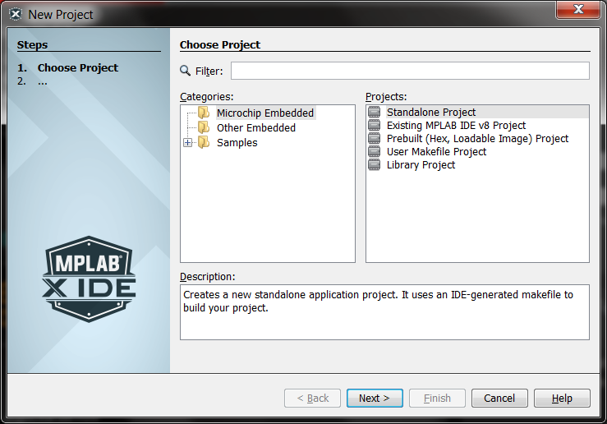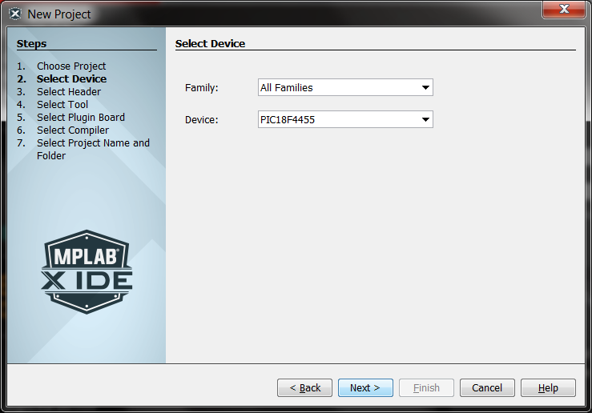
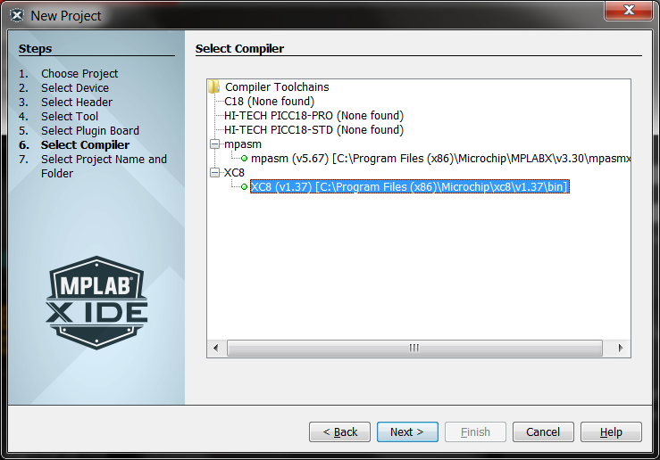
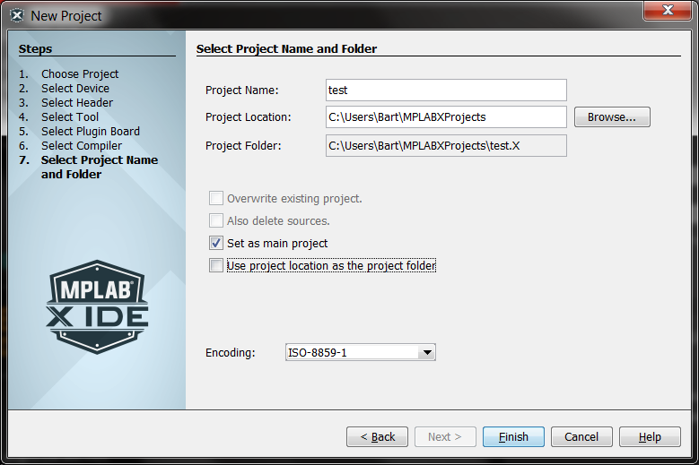
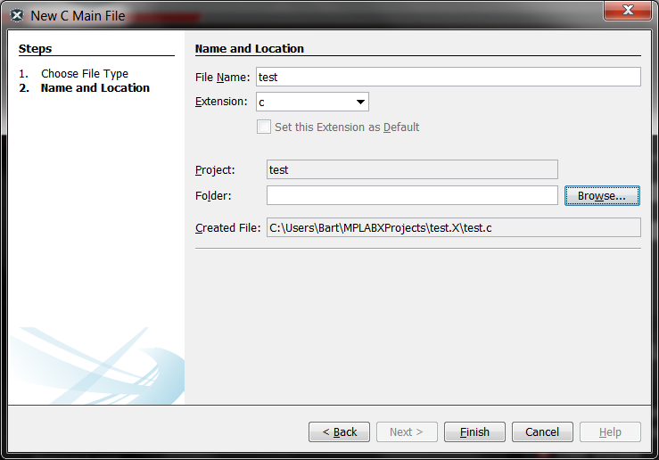
- In de PIC van onze Brainbox Fun draait reeds een stukje software – de zogenaamde ‘bootloader’ die er voor zorgt dat we onze code naar de PIC kunnen downloaden via USB, maar die we niet mogen overschrijven met onze nieuwe programma’s.
Dit is een zeer duidelijk filmpje dat hierover wat meer duidelijkheid schept.
Daarom moeten we onze XC8 C compiler specifiek instellen.

MPLABX >> RUN >> SET PROJECT CONFIGURATION >> CUSTOMIZE
Zet alle instellingen van de linker zoals in deze screenshots en druk op ‘APPLY’
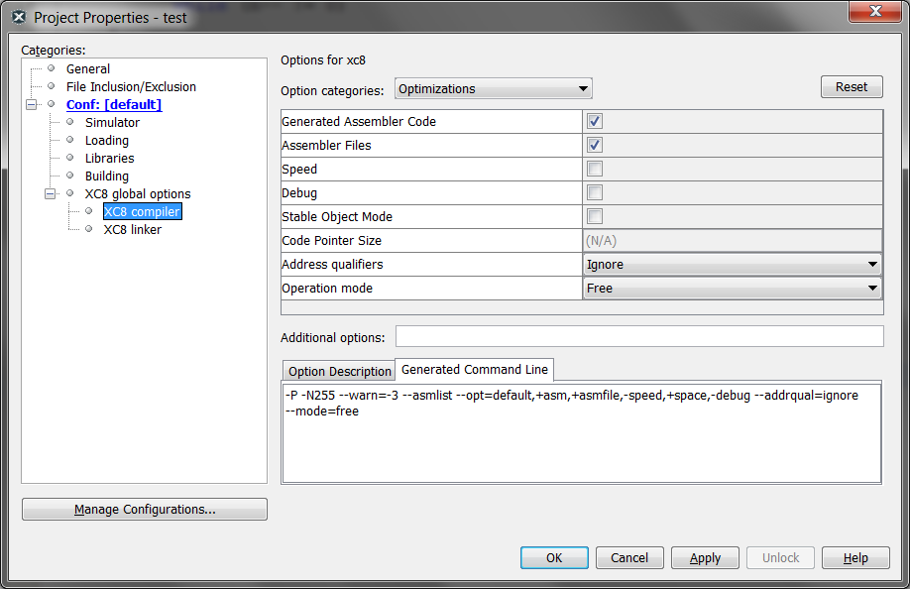
Kopieer deze settings naar de generated command line kader – daarmee staan alle instellingen van de compiler meteen goed:
-P -N255 --warn=-3 --asmlist --opt=default,+asm,+asmfile,-speed,+space,-debug --addrqual=ignore --mode=free
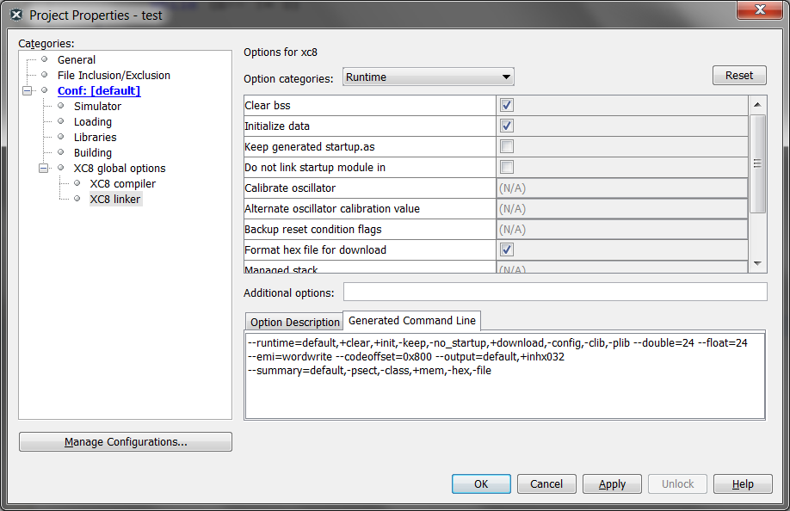
Kopieer deze settings naar de generated command line kader – daarmee staan alle instellingen van de linker meteen goed
--runtime=default,+clear,+init,-keep,-no_startup,+download,-config,-clib,-plib --double=24 --float=24 --emi=wordwrite --codeoffset=0x800 --output=default,+inhx032 --summary=default,-psect,-class,+mem,-hex,-file
- Gebruik één van de demoprojecten uit de tabel op deze pagina. Unzip en open zo’n project vanuit MPLABX.
- Compileer je project door op ‘Build project’ te klikken
- Uw C programma wordt nu gecompileerd naar een hex file.
- Download MLOADER – dit is een programma van Matrixmultimedia waarmee je hex files rechtsreeks in de Brainbox Fun (ECIO40) kan laden. Je moet MLOADER niet installeren – dit is een .exe file die meteen loopt.
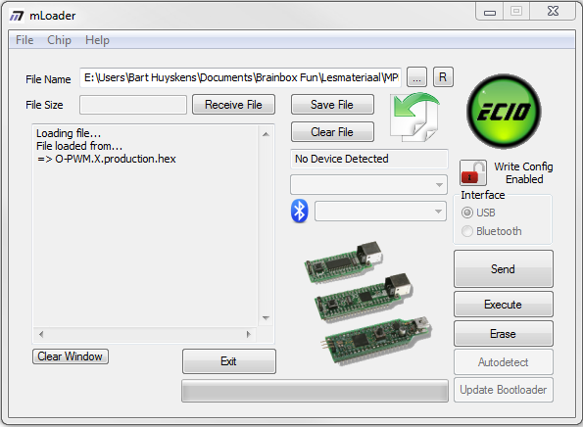
- Als je nu op een aangesloten Brainbox Fun op de reset knop drukt – zal MLOADER dit meteen herkennen. (soms met enkele foutmeldingen??). MLOADER zal de BBF in bootloader mode.
- Selecteer in MLOADER de hexfile die je wil downloaden.
Project.X >> dist >> default >> production >> project.hex
- Klik op ‘send’
- Klik op ‘execute’ om uit bootloader mode te gaan en om het programma te starten. (soms komen er enkele foutmeldingen die je mag wegklikken)

